膜下滴灌玉米灌溉优化结果与讨论

3.4 五生育期灌水量与产量的帕累托关系
图11展示了2019—2022年五生育期灌水优化的产量—灌水量关系。蓝色虚线连接全范围搜索得到的非支配解，红点表示选取并标注的方案，括号内依次列出苗期、拔节期、抽穗期、灌浆期和成熟期的实际灌水量；橙色空心点表示满足年度观测产量95%门槛的代表方案。
四年的产量响应均表现出先增加、后逐渐趋于平缓的特征：在灌水量较低时，增加供水能够提高产量；随着供水增加，单位灌水量带来的增产幅度逐步减小，形成高产平台。在保留当年降水和初始土壤水分的零灌水情景下，2019—2022年的模拟产量分别为9.071、6.184、6.140和5.850 t·ha⁻¹，表明降水与季初土壤储水为作物生长提供了基础水分条件。
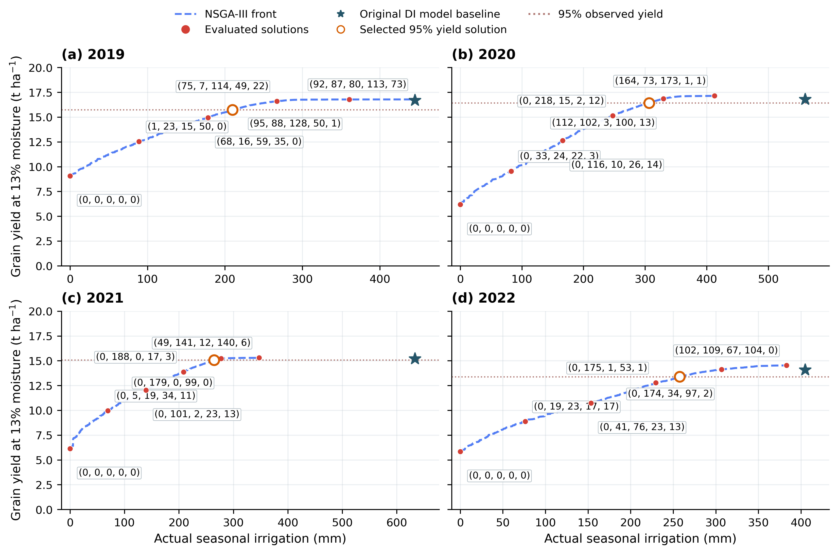
Figure 11. Yield–irrigation trade-offs obtained by five-stage NSGA-III optimization during 2019–2022.
Blue dashed lines connect nondominated solutions pooled from three supplemental searches per year, each with 80 individuals and 60 generations. Red points denote annotated solutions; bracketed values give rounded actual irrigation totals for the seedling, jointing, heading, grain-filling and maturity stages, respectively. Stars indicate the original DI model baselines, and orange open circles identify the representative schedules selected from the formal searches under the 95% observed-yield constraint. Irrigation cancelled after crop termination is excluded from actual irrigation totals.
在满足产量门槛的可行方案中，四年代表方案的实际灌水量分别为209.83、306.50、264.50和257.47 mm，较原DI日程分别减少52.88%、45.24%、58.25%和36.40%；对应模拟产量分别为15.725、16.427、15.068和13.390 t·ha⁻¹（表7）。上述结果表明，通过联合调整灌水日期和单次水量，可以在维持较高模拟产量的同时，降低季节灌水投入。
产量比较采用田间观测值和原DI日程模拟值两种参照。以2021年为例，代表方案的产量较原DI日程模拟值降低0.85%，较田间观测值降低4.99%。分别列示两类比较结果，有助于明确产量门槛的依据，以及灌水调整相对于原管理日程的产量变化。
Table 7. Representative five-stage NSGA-III schedules satisfying the 95% observed-yield constraint.
年份 | 原日程灌水量  (mm) | 优化灌水量  (mm) | 优化产量  (t·ha⁻¹) | 灌水减少率  (%) | 产量相对偏差  (%) | ET  (mm)
2019 | 445.27 | 209.83 | 15.725 | 52.88 | −4.99 | 599.84
2020 | 559.76 | 306.50 | 16.427 | 45.24 | −4.99 | 592.92
2021 | 633.47 | 264.50 | 15.068 | 58.25 | −4.99 | 593.68
2022 | 404.84 | 257.47 | 13.390 | 36.40 | −4.90 | 568.93
Note. For each year, the representative schedule has the lowest actual irrigation among the feasible nondominated solutions pooled from the final populations of five formal NSGA-III runs. Yield relative error is calculated against the published annual field observation.
与前期固定日期四窗口代表方案相比，五生育期优化进一步减少灌水8.53、5.92、2.80和3.32 mm。新的控制空间同时纳入灌水日期和事件分配，并包含原实测日程及前期可行方案，使搜索能够在已有方案基础上进一步调整供水时序。两类控制空间均得到较低灌水量下维持较高产量的方案，说明生育期供水安排具有进一步优化的空间，其水量来源可结合蒸散和土壤储水变化加以解释。

3.5 减灌水量的水量来源
图12和表8将代表方案相对于原DI日程的减灌水量分解为蒸散变化、季末土壤储水变化及其他净损失变化。2019—2022年，优化方案的ET分别减少38.16、17.04、11.46和27.85 mm，分别占原日程ET的5.98%、2.79%、1.89%和4.67%；季末全剖面土壤储水则分别减少193.14、234.87、356.85和119.50 mm。
在四年的减灌水量中，季末储水差所占比例分别为82.03%、92.74%、96.72%和81.09%，均高于蒸散变化对应的比例。这表明，优化方案降低灌水投入的主要途径，是改变生育期内土壤储水的利用及季末留存状态，而蒸散消耗的变化相对较小。
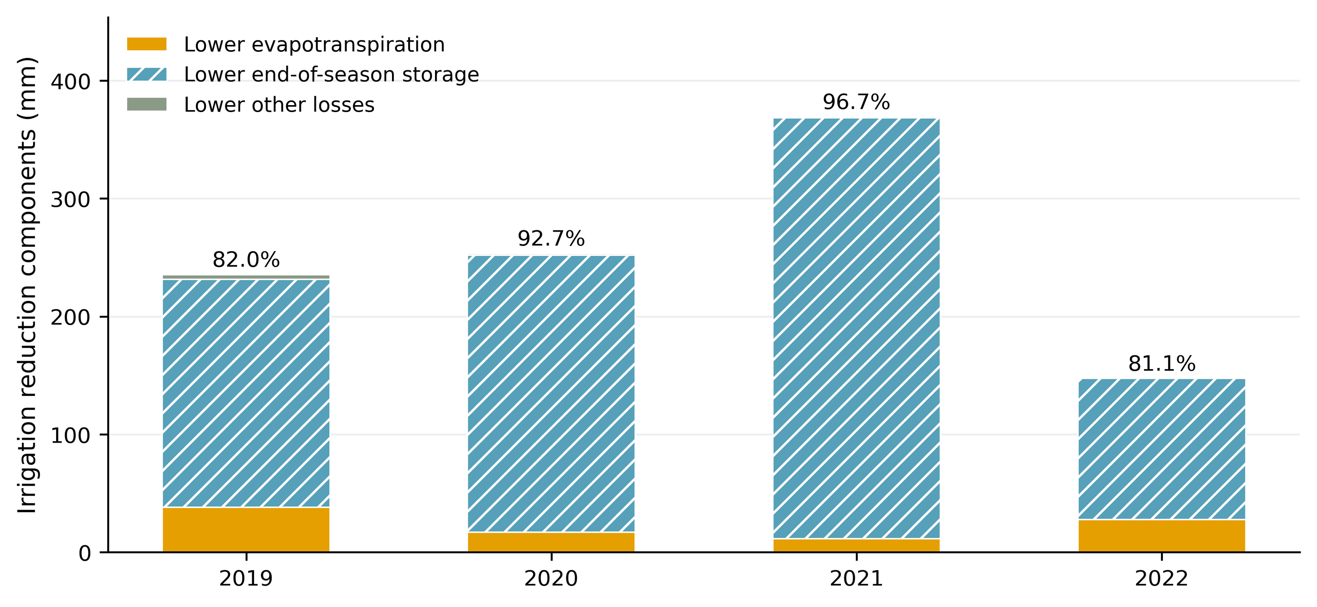
Figure 12. Water-balance decomposition of irrigation reduction under the representative five-stage schedules.
Stacked bars show differences in evapotranspiration, end-of-season soil water storage and other net water losses between the original DI schedule and the representative optimized schedule. Percentages indicate the contribution of the end-of-season storage difference to the total irrigation reduction. Comparisons use identical annual weather inputs and initial soil water conditions.
Table 8. Water-balance components of irrigation reduction under the representative five-stage schedules.
年份 | 灌水减少量  (mm) | ET减少量  (mm) | 季末储水差  (mm) | 其他净损失差  (mm) | 储水差占比  (%)
2019 | 235.44 | 38.16 | 193.14 | 4.14 | 82.03
2020 | 253.26 | 17.04 | 234.87 | 1.34 | 92.74
2021 | 368.97 | 11.46 | 356.85 | 0.66 | 96.72
2022 | 147.37 | 27.85 | 119.50 | 0.02 | 81.09
Note. Differences are calculated as the original DI schedule minus the representative optimized schedule. Soil water storage is integrated over the unchanged 0–2.4 m simulated profile. Before rounding, the signed components sum to the irrigation reduction; minor discrepancies in displayed sums arise from rounding.
以2021年为例，代表方案较原日程少灌368.97 mm，其中11.46 mm对应ET减少，0.66 mm对应其他净损失减少，356.85 mm对应季末土壤储水差。两种方案的季初储水量均为535.70 mm：原日程在收获时增至705.67 mm，优化方案则降至348.82 mm，利用了约186.9 mm的季初储水。因此，该年的减灌水量由两个过程共同形成：一是减少原日程产生的季末增储，二是提高季初储水在当季生长过程中的利用。
逐日与季节尺度的水量收支均完成了核对。采用未加速的原始方程进行完整回放时，最大输出差约为1.14×10⁻¹³，表明优化计算与原始模型回放保持数值一致。

3.6 五生育期水量分配与逐次灌水日程
图13展示了四年代表方案的实际灌水日期和单次水量，完整日程列于附表S5—S8。优化结果不仅给出了季节灌水总量，还明确了各次灌水在生育期内的具体安排。
按同日合并后的正水量事件统计，2019—2022年分别包含12、13、9和8次灌水；其中，单次水量不低于0.1 mm的事件分别为8、8、3和6次。两种计数均来自同一组未取整的优化控制量，分别用于描述全部正水量事件和主要供水事件。
2021年的主要供水集中在三次灌水：6月15日92.959 mm、6月28日85.822 mm，以及7月29日85.634 mm。这三次灌水构成了该年优化日程的主要供水量，其余微量正水量事件的具体数值保留在源表中。
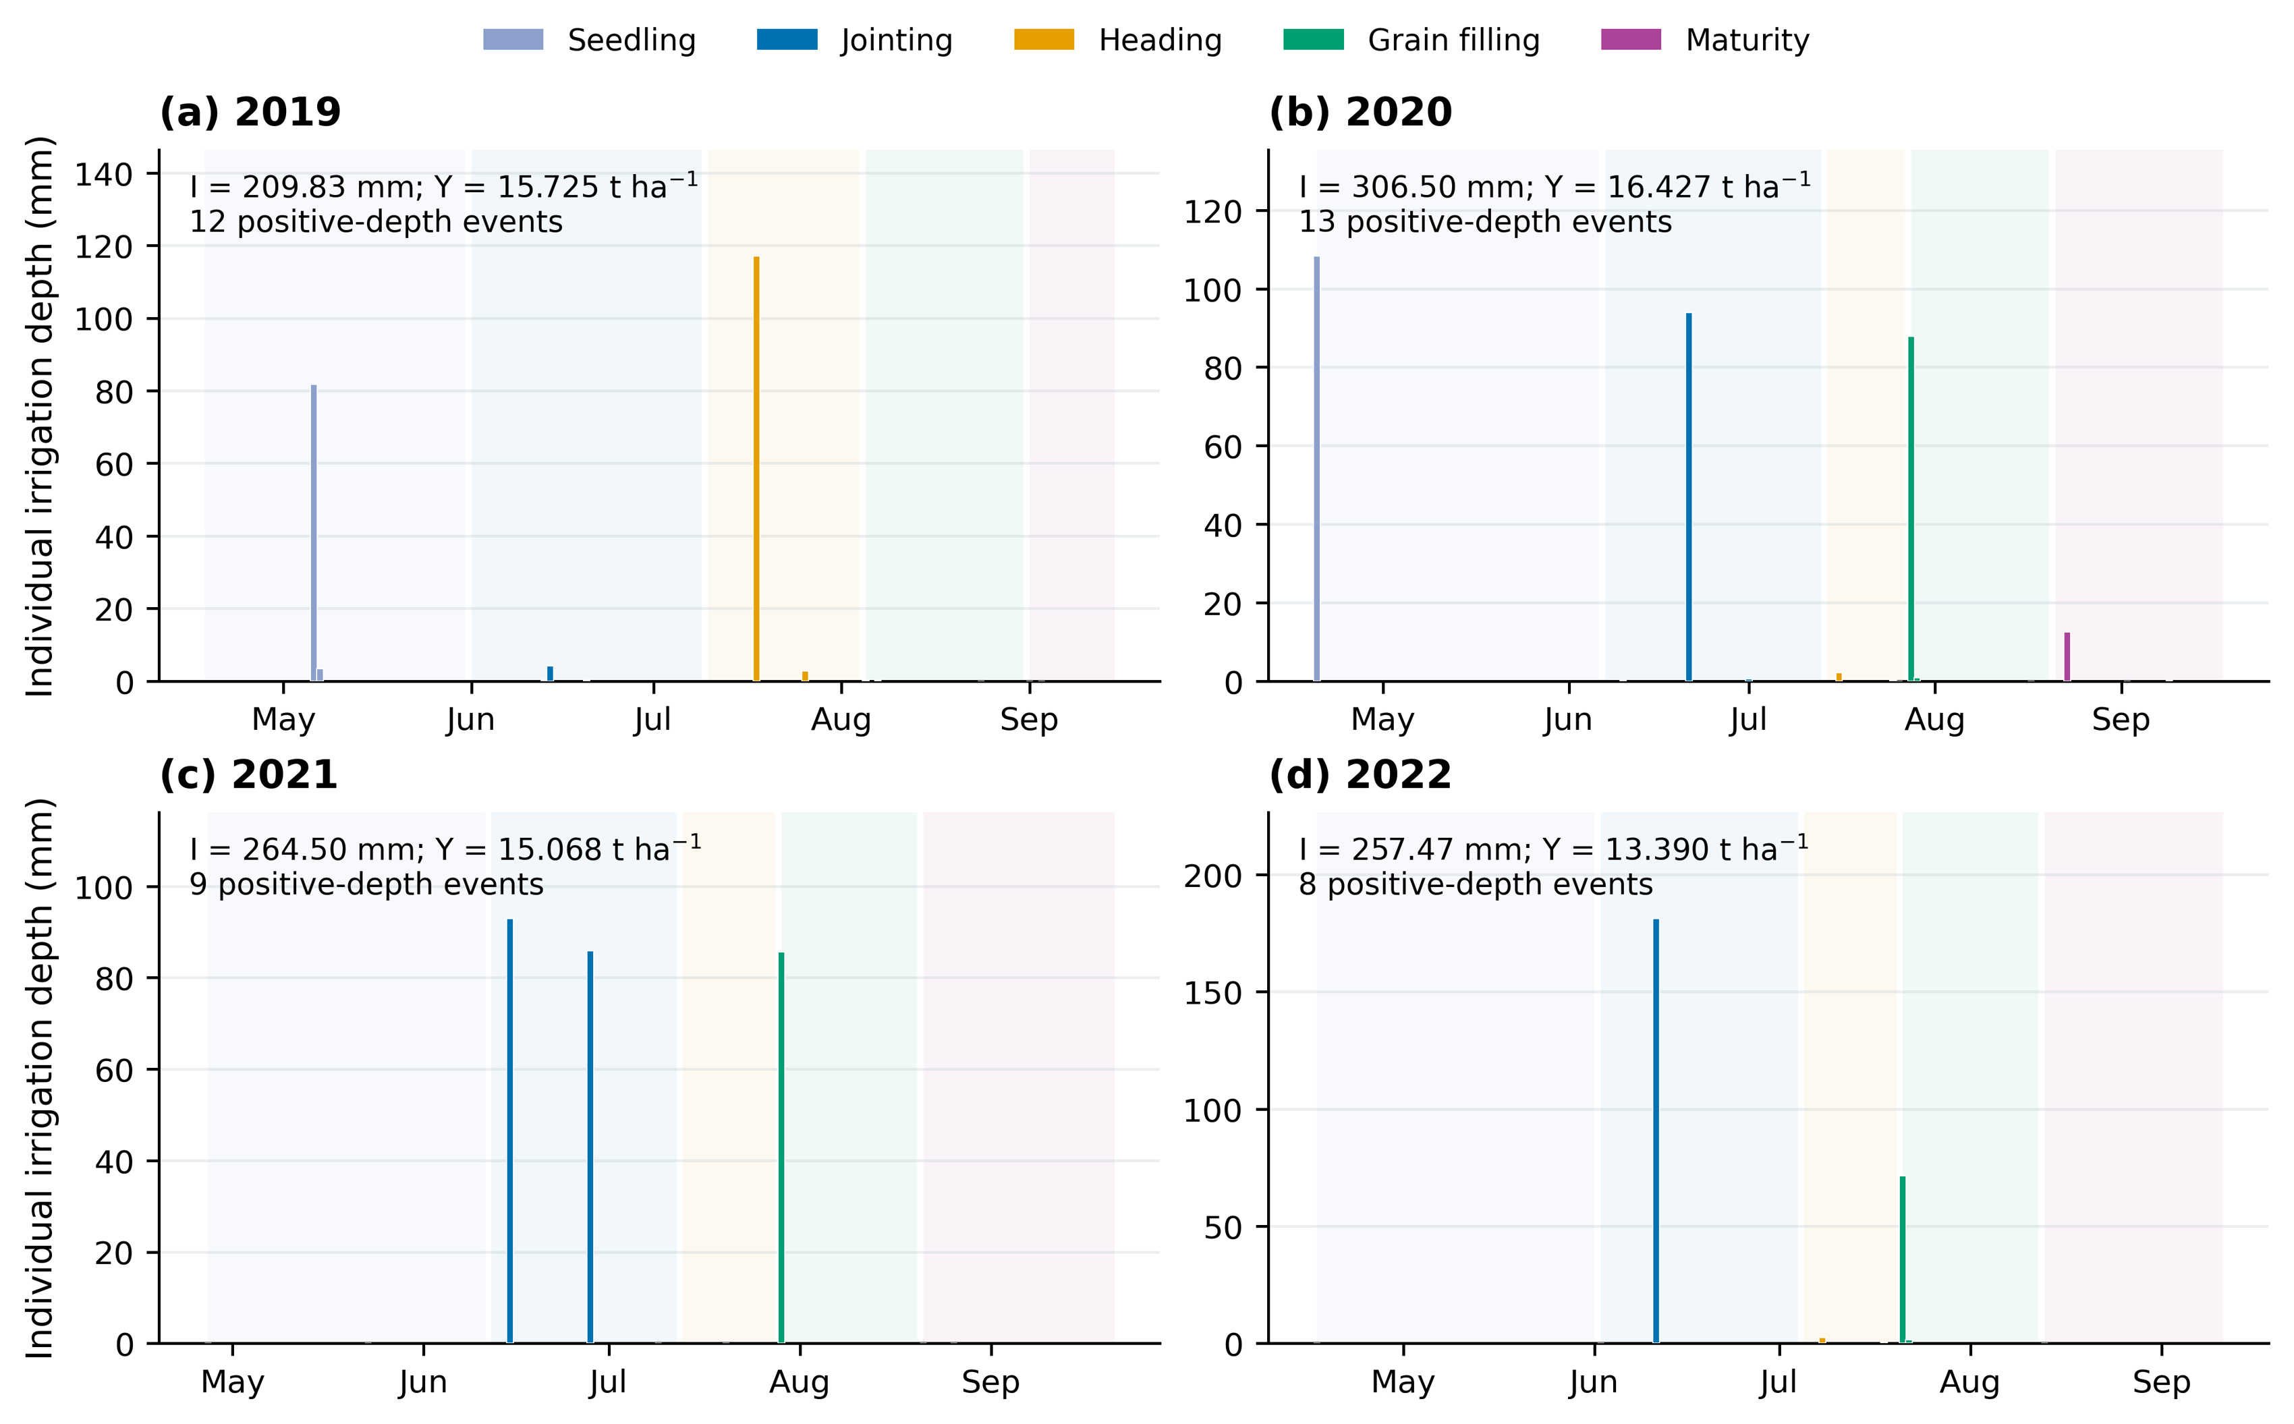
Figure 13. Irrigation dates and event depths of the representative optimized schedules during 2019–2022.
Colors distinguish the five phenological stages, each allowing up to three optional irrigation events. Positive-depth event counts include trace numerical amounts, while events with depths ≥0.1 mm are summarized separately. Exact positive irrigation depths are retained in the source tables.
各生育期的灌水总量和事件数见图14及表9。2021年的供水主要安排在拔节期和灌浆期，两期灌水量分别为178.782和85.634 mm，其余三个阶段合计约0.084 mm。2019年则在苗期和抽穗期安排了较多水量，体现出不同年度的供水分配特征。
本研究允许各生育期设置0～3次灌水，使优化能够同时调整供水阶段、事件次数和单次水量。阶段合计、逐次实际执行量与模型季节灌水量之间的最大差小于10⁻⁷ mm，保证了生育期分配与完整灌水日程的一致性。
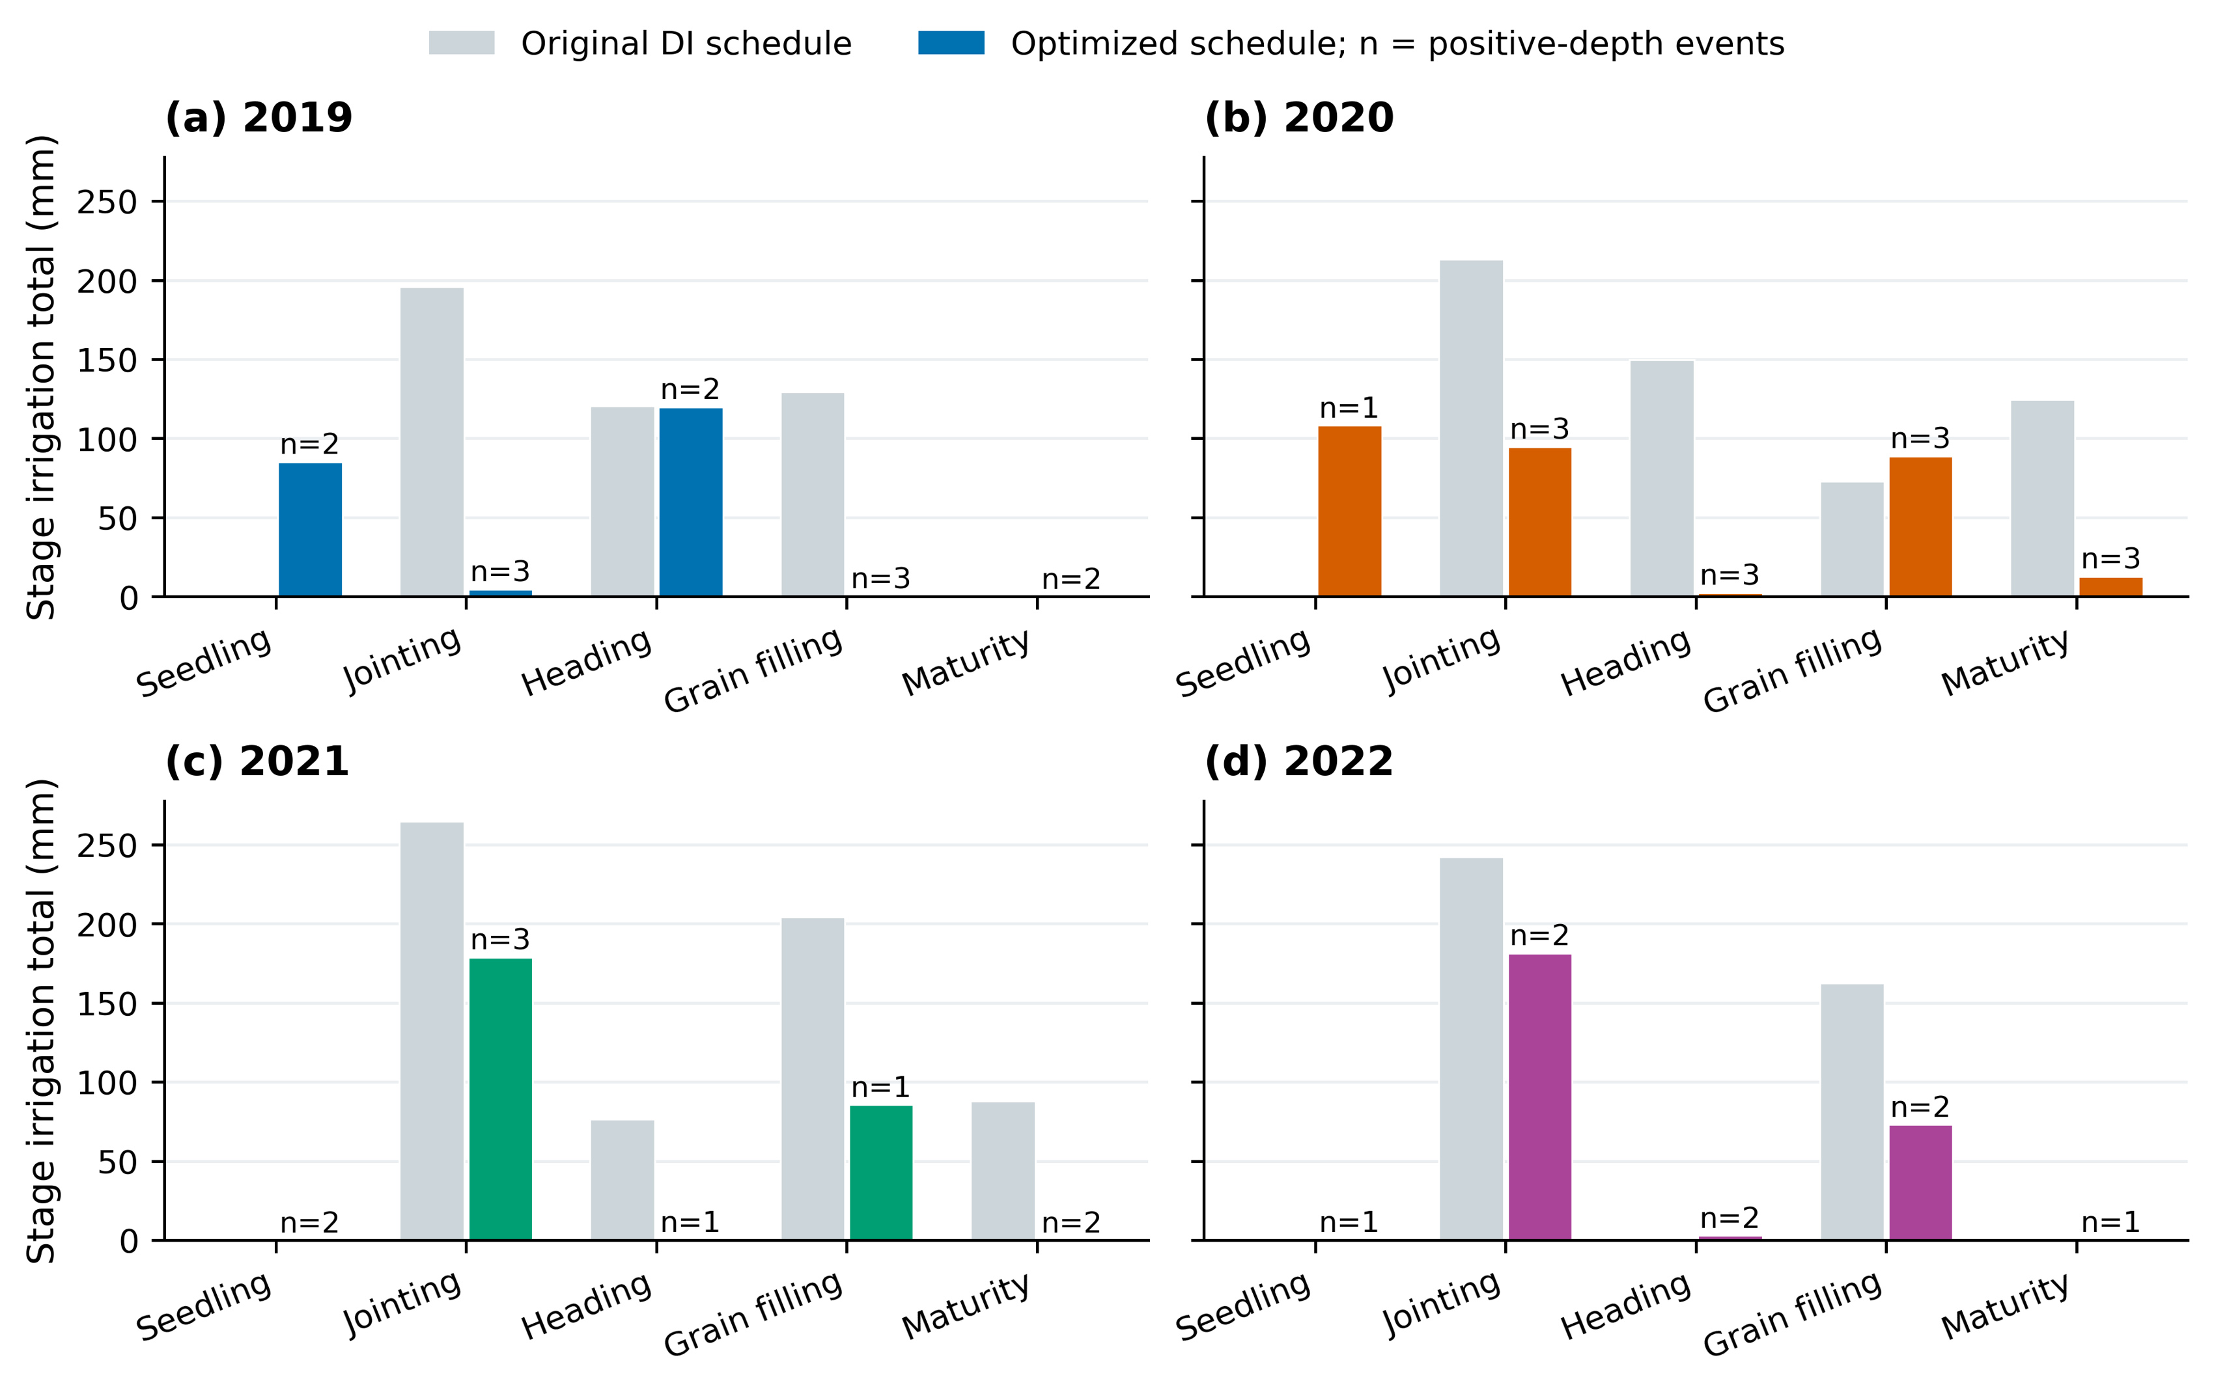
Figure 14. Stage-specific irrigation totals and positive-depth event counts of the representative schedules.
Gray bars represent the original DI schedules, and colored bars represent the optimized schedules. Event counts are based on exact positive irrigation depths after same-day merging. Stage-specific totals reconcile with the irrigation actually executed over the growing season.
Table 9. Actual irrigation totals by phenological stage and irrigation-event counts.
年份 | 苗期  (mm) | 拔节期  (mm) | 抽穗期  (mm) | 灌浆期  (mm) | 成熟期  (mm) | 正水量  事件数 | ≥0.1 mm  事件数
2019 | 85.168 | 4.645 | 119.752 | 0.241 | 0.025 | 12 | 8
2020 | 108.288 | 94.704 | 2.255 | 88.711 | 12.541 | 13 | 8
2021 | 0.003 | 178.782 | 0.054 | 85.634 | 0.027 | 9 | 3
2022 | 0.035 | 181.420 | 2.935 | 73.030 | 0.044 | 8 | 6
Note. Positive-depth events are counted after same-day merging using unrounded irrigation depths. Counts for events with depths ≥0.1 mm provide an additional description of the schedules. Stage totals are calculated from the unrounded source controls.

4 讨论

4.1 多指标分阶段校准对作物生长与用水过程的协同约束
AquaCrop通过冠层发育、作物蒸腾、生物量积累和收获指数等过程连接水分利用与产量形成。其中，冠层覆盖度参与调节潜在蒸腾，水分生产率和收获指数分别影响生物量积累及其向籽粒产量的转化[3]。依据这一过程关系，本研究将参数校准划分为两个阶段：首先利用冠层覆盖度及蒸腾、土壤蒸发指标确定生长与耗水过程，再利用生物量和籽粒产量估计干物质形成及分配相关参数。
这一安排使不同观测指标分别作用于相应的生理和水分过程，有助于减少仅依靠最终产量校准时不同参数之间的相互补偿。冠层覆盖度、生物量和年度产量的拟合结果共同体现了多指标约束的互补作用。敏感性分析进一步表明，后期水分生产率和初始收获指数对产量具有较强影响，与AquaCrop的产量形成机制一致，也说明第二阶段校准是连接作物用水与产量响应的重要环节。
年度参数组合综合反映了气象条件、作物生长特征和观测资料所提供的信息。快速冠层增长阶段的观测较为密集，对冠层增长系数提供了较充分的约束；后期冠层观测相对较少，衰退速率与衰老起始时间的样本分布则表现出较宽的区间。第一阶段参数均值在不同预热截取和时间分段下变化较小，为后续确定性模拟提供了参数基础。本文同时采用样本序列诊断评价参数分布的计算精度，使参数均值的模拟应用与样本分布的数值评价相互补充[5,15]。

4.2 高产平台形成与土壤储水的调节作用
灌水是作物水分供给的一部分，其作用需要与降水、季初土壤储水及季末储水变化共同分析。Qin等[16]通过耗水分量讨论了充分灌溉条件下覆膜滴灌的水分利用特征。本研究进一步将灌水优化结果与土壤储水变化联系起来，揭示了较低灌水量下维持较高产量的水量基础。
2021年，优化方案较原日程少灌368.97 mm，而ET减少11.46 mm，季末土壤储水差达到356.85 mm。该结果说明，在当年的天气、初始水分和模型参数条件下，较高产量并不完全依赖新增灌水，季初土壤储水的利用及季末增储的调整同样发挥了重要作用。
从水量去向看，原日程的一部分供水转化为季末土壤增储，优化方案则通过调整供水时序并利用部分季初储水，以较低的季末储水量结束生育期。两种方案之间的灌水差额能够由蒸散、净损失和季末储水差共同解释，具有明确的水量平衡依据。
因此，将灌水减少率、ET变化及土壤储水变化分别报告，能够更清楚地识别灌溉管理调整所影响的水分过程，并与灌溉效率研究所强调的水量尺度相衔接[13]。这一分析也为结合季初墒情、关键生育期需水及季末储水目标制定灌溉制度提供了依据。

4.3 生育期供水配置与逐次灌水管理
五生育期划分将优化决策与玉米实际生长进程相对应，日期与水量的联合搜索则进一步细化了灌溉管理。相较于仅调整季节总水量，逐次日程优化能够同时反映供水阶段、事件次数和单次水量之间的组合关系，使优化结果落实到具体日期。
四年的阶段分配具有不同特征。2021年的供水集中在拔节期和灌浆期，2019年则在苗期与抽穗期安排较多水量。这些差异由年度天气、作物生长过程和土壤储水条件共同形成，体现了按年度水分条件配置供水的价值。基于已知天气得到的日程，也为结合天气预报开展滚动灌溉决策提供了比较基础。
事件尺度的结果进一步展示了总水量与供水强度之间的关系。四年代表方案的最大单次灌水量分别为117.03、108.29、92.96和181.31 mm，完整数值见附表S9。其中，2022年优化方案的最大单次水量为181.31 mm，原日程为85.85 mm，说明在本轮未额外设置设备单次供水上限的搜索中，算法通过集中供水实现了新的日期—水量组合。将此类日程与管网供水能力、最低可执行水量、灌水间隔及季末储水目标结合，可以进一步连接模型优化与田间供水管理。
前期固定日期四窗口搜索与本轮五生育期联合优化，分别从水量调整和日期—水量协同调整两个层面考察了减灌潜力。各方案均保留了对应的灌水日期、实际执行量、模型设定和季节水量账，使优化结果能够与作物生长及水分过程逐项对应，为比较不同灌溉安排提供了完整依据。

5 结论
（1）基于2019—2022年膜下滴灌玉米资料，建立了冠层与耗水、生物量与产量相衔接的两阶段参数校准流程。四年冠层覆盖度的校准决定系数均高于0.93，生物量的校准决定系数均高于0.96，籽粒产量模拟值与观测值的相对偏差均小于5%，较好重现了主要生长过程和年度产量水平。
（2）在共同的独立参数变化范围下，四年产量、生物量、ET及最大冠层覆盖度的主要敏感参数排序一致。后期水分生产率、初始收获指数、前期水分生产率和基础作物系数的产量总效应指数四年均值分别为0.396、0.206、0.164和0.145，表明干物质形成效率、籽粒分配及耗水过程是本研究产量响应的主要控制环节。
（3）构建了覆盖五个生育期、每期最多3个可选灌水事件的30维日期—水量联合优化空间。在模拟产量不低于年度观测值95%的门槛下，四年代表方案的实际灌水量分别为209.83、306.50、264.50和257.47 mm，较原日程分别减少52.88%、45.24%、58.25%和36.40%。优化结果同时给出了生育期水量分配和逐次灌水日程，将季节总量优化落实到具体供水安排。
（4）水量核算表明，四年减灌水量主要对应季末土壤储水的变化，储水差所占比例均超过80%。以2021年为例，季末储水差为356.85 mm，占当年减灌水量的96.72%。通过联合作物生长模拟、逐次灌水优化和水量平衡分析，明确了减少季末增储与利用季初储水对维持较高模拟产量的作用，为结合土壤墒情开展精细灌溉管理提供了量化依据。

